Sprint # 2

05/09/2022 – 09/09/2022

|  |  |  |
| --- | --- | --- |
| Tarea | Terminado | Justificación |
| Crear Usuarios - Backend | X |  |
| Crear Usuarios – BDD | X |  |
| Eliminar Usuarios - Backend | X |  |
| Eliminar Usuarios – BDD | X |  |
| Vista Medico |  | Debido a falta de tiempo no se finalizaron las tareas correspondientes. |
| Vista Cliente |  | Debido a falta de tiempo no se finalizaron las tareas correspondientes. |
| Vista de Administrador | X |  |
| Visualizar Mascotas - Backend | X |  |
| Visualizar Mascotas – BDD | X |  |
| Casos de Uso |  | Falta de comunicación del equipo de trabajo y claridad en la asignación de tareas. |
| Mockups |  | Debido a falta de tiempo no se finalizaron las tareas correspondientes. |

Tablero Previo al Sprint

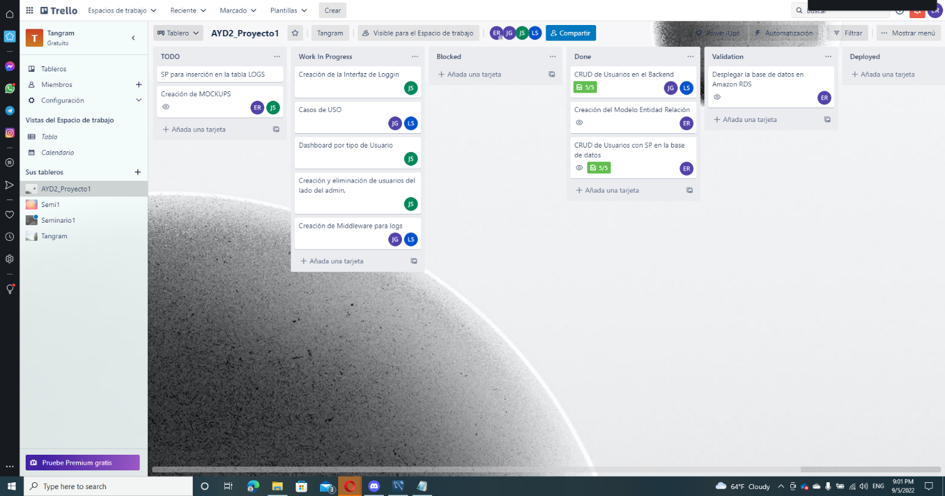

Tablero Posterior al Sprint

Tablero Posterior al Sprint

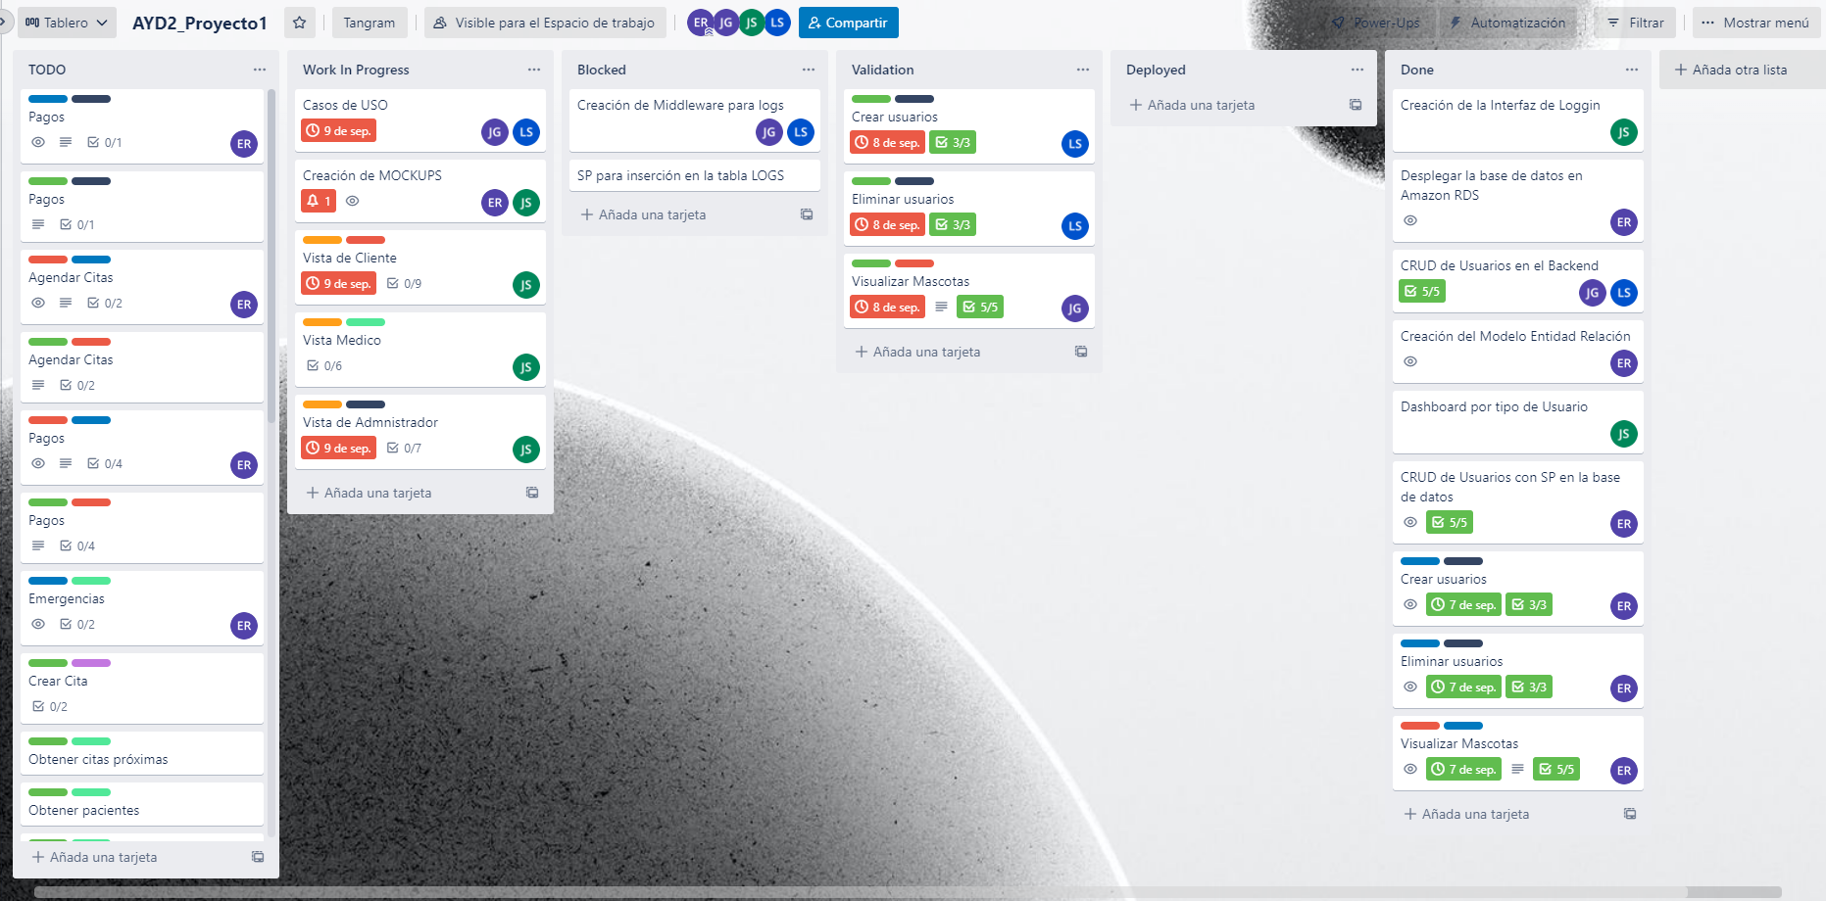

Sprint Retrospective

**Erick Villatoro**

**¿Qué se hizo bien durante el Sprint?**

Se realizaron a tiempo las tareas de la base de datos y el backend. Se mejoró la comunicación entre los desarrolladores y se creó una documentación interna para el uso de procedimientos almacenados.

**¿Qué se hizo mal durante el Sprint?**

No se utilizó de manera correcta el tiempo para el desarrollo del frontend, por lo que no se pudieron terminar las tareas asignadas. Además, la documentación de los endpoints del backend no estaba del todo clara, lo que aportó al atraso.

**¿Qué mejoras se deben implementar para el próximo sprint?**

Se debe administrar de mejor manera el tiempo para las tareas.

Mejorar el uso de documentación interna y la comunicación del equipo.

Clarificar las tareas que tienen asignada cada uno.

**José Sincal**

**¿Qué se hizo bien durante el Sprint?**

Se culminaron correctamente las tareas que se me asignaron, así como la mayoría que tenían cada uno de los miembros del equipo.

**¿Qué se hizo mal durante el Sprint?**

Mejoro mucho más la comunicación, solo hace falta apoyarnos más en lo que respecta del equipo.

**¿Qué mejoras se deben implementar para el próximo sprint?**

Planificar mejor las cosas, para que se le puedan asignar más tareas o desasignar si se presenta el caso por cada miembro del equipo.

**Juan Diego Alvarado**

**¿Qué se hizo bien durante el Sprint?**

Hubo una mejor comunicación, con respecto al Sprint anterio**r**

**¿Qué se hizo mal durante el Sprint?**

La estimación de tiempo por cada Tarea

**¿Qué mejoras se deben implementar para el próximo sprint?**

Seguir mejorando la comunicación del equipo.

**Diego Sanchez**

**¿Qué se hizo bien durante el Sprint?**

El cumplimiento con las tareas de creación y eliminación de todo personal que pueda formar parte del sistema por lo que a su vez se logró su objetivo funcional correcto.

**¿Qué se hizo mal durante el Sprint?**

La falta de comunicación con el integrante del equipo de backend propicio que no se elaboraran todas las tareas ya que al no haber tenido comunicación, no se logró organizar el trabajo que esa tarea faltante requería y se olvidó completamente.

**¿Qué mejoras se deben implementar para el próximo sprint?**

Enmarcar todas las tareas pertenecientes al equipo de backend desde un principio para que facilite su elaboración grupal y se tomen en cuenta todos los detalles que las tareas requieran y no se salte u olvide alguna.

Cálculo Realizado para el WIP

|  |  |  |  |
| --- | --- | --- | --- |
| Historia | Persona | Rama | Link de la rama |
| Crear Usuarios - Backend | Diego Sanchez | feature/s1auCOy2-Crear_usuarios | [Link](https://trello.com/c/s1auCOy2) |
| Crear Usuarios – BDD | Erick Villatoro | feature/wp3mbnRX-CrearUsuarios | [Link](https://gitlab.com/javillatoro1/ayd2_proyecto1/-/tree/feature/wp3mbnRX-CrearUsuarios) |
| Eliminar Usuarios - Backend | Diego Sanchez | feature/trQViaA5-Eliminar_usuarios | [Link](https://trello.com/c/trQViaA5) |
| Eliminar Usuarios – BDD | Erick Villatoro | feature/2B0UWrj5-CRUD-Usuarios | [Link](https://gitlab.com/javillatoro1/ayd2_proyecto1/-/tree/feature/2B0UWrj5-CRUD-Usuarios) |
| Vista de Administrador |  |  |  |
| Visualizar Mascotas - Backend | José Sincal | feature/ H2f9isqm-visualizacion-mascotas | [Link](https://gitlab.com/javillatoro1/ayd2_proyecto1/-/tree/feature/H2f9isqm-visualizacion-mascotas) |
| Visualizar Mascotas – BDD | Erick Villatoro | feature/syWRCrVJ-Visualizar_Mascotas | [Link](https://gitlab.com/javillatoro1/ayd2_proyecto1/-/tree/feature/syWRCrVJ-Visualizar_Mascotas) |